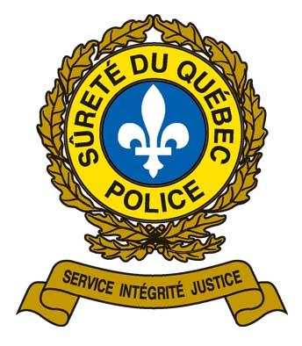
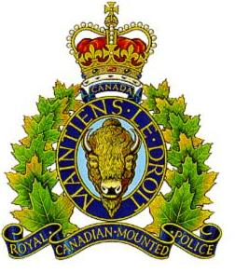
COMMUNIQUÉ
pour diffusion immédiate

Notre engagement, votre sécurité !

Objet : Artéfact de 1,2 million $ rapatrié au Musée des beaux-arts de Montréal

Montréal, le 13 février 2014 – L’Équipe intégrée des enquêtes en œuvres d’art de la Sûreté du Québec a retrouvé, le 22 janvier dernier à Edmonton, l’un des deux artefacts volés en septembre et en octobre 2011 au Musée des beaux-arts de Montréal.

La pièce d’une valeur de 1,2 million $, qui a été volée le 3 septembre 2011, est un fragment de bas-relief perse datant du 5e siècle avant Jésus-Christ. Elle a été rapatriée au Québec et restituée au Musée des beaux-arts à la suite de sa découverte lors d’une perquisition dans un logement d’Edmonton en Alberta. Un homme de 33 ans d’Edmonton a été arrêté à la suite de cette perquisition réalisée avec la collaboration des policiers de la Division K (Alberta) de la Gendarmerie royale du Canada.

L’enquête se poursuit pour retrouver le deuxième artefact volé, une statuette de marbre représentant la tête d’un homme de style Égypto-archaïsant datant du 1er siècle avant Jésus-Christ. Cette pièce a été volée le 26 octobre 2011. Toute information pouvant permettre de la retrouver peut être communiquée à la Centrale de l’information criminelle de la Sûreté du Québec, au 1 800 659-4264 ou à l’adresse art.alerte@surete.qc.ca. Tous les signalements seront traités de façon confidentielle.

Soulignons la collaboration de la compagnie AXA Art qui a permis de faire progresser cette enquête.

L’Équipe intégrée des enquêtes en œuvres d’art est formée d’enquêteurs de la Sûreté du Québec et de la Gendarmerie royale du Canada. Elle travaille en étroite collaboration avec différentes organisations qui détiennent des expertises permettant d’enquêter sur les crimes liés au marché de l’art.

Pour plus d’informations sur l’Équipe d’enquête et pour s’inscrire au service gratuit de diffusion ART ALERTE, les intervenants du monde de l’art sont invités à visiter le site web de la Sûreté du Québec, au www.sq.gouv.qc.ca.

- 30 -

Service des communications avec les médias
Sûreté du Québec
Montréal
514 598-4848
www.sq.gouv.qc.ca

